EXCELENTÍSSIMO SENHOR PRESIDENTE DA ASSEMBLEIA LEGISLATIVA DO ESTADO DO TOCANTINS.

Requer ao Presidente da Assembleia Legislativa do Tocantins o envio de expediente ao Senhor Presidente do PROCON, solicitando que realize ações nos municípios que não tenham sede do órgão.

O Deputado que o presente subscreve vem nos termos regimentais desta Augusta Casa de Leis, após anuência do Plenário vem requerer a Vossa Excelência o envio de expediente ao Senhor Presidente do PROCON, solicitando que realize ações nos municípios que não tenham sede do órgão.

JUSTIFICATIVA
É importante que ações de fiscalização volante cheguem aos 139 municípios do Tocantins, garantindo que os cidadãos tocantinenses tenham seus direitos respeitados.

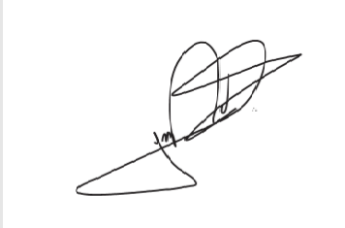
JORGE FREDERICO
Deputado Estadual

